**作业1：含二次项/对数项模型的讨论**

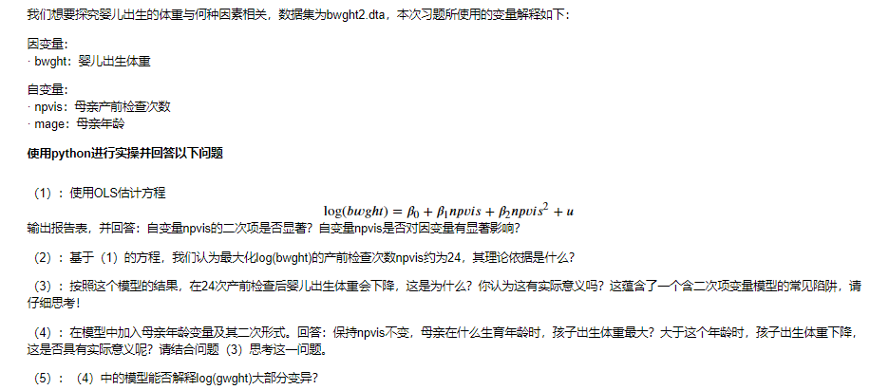

## 作业2：异方差模型的讨论

